
UNIVERSIDAD NACIONAL AUTÓNOMA DE MÉXICO
Posgrado en Diseño Industrial

Facultad de Arquitectura
Instituto de Investigaciones Antropológicas
Instituto de Ciencias Aplicadas y Tecnología

[TÍTULO DEL TRABAJO]

TESIS / TESINA / ARTÍCULO ACADÉMICO / INFORME ACADÉMICO / EXPEDIENTE DE ENSAYOS ACADÉMICOS
QUE, PARA OPTAR POR EL GRADO DE
MAESTRO/A EN DISEÑO INDUSTRIAL

PRESENTA
[NOMBRE COMPLETO DEL ALUMNO]

TUTOR PRINCIPAL
NOMBRE (ENTIDAD DE ADSCRIPCIÓN DEL TUTOR EN LA UNAM. SI ES DE OTRA ENTIDAD DE LA UNAM, DE OTRA INSTITUCIÓN NACIONAL O DEL EXTRANJERO, PONER EL NOMBRE DE LA ENTIDAD)

MIEMBROS DEL COMITÉ TUTOR
NOMBRES (ENTIDAD DE ADSCRIPCIÓN DEL TUTOR EN LA UNAM. SI ES DE OTRA ENTIDAD DE LA UNAM, DE OTRA INSTITUCIÓN NACIONAL O DEL EXTRANJERO, PONER EL NOMBRE DE LA ENTIDAD)

SÍNODOS
NOMBRES (ENTIDAD DE ADSCRIPCIÓN EN LA UNAM. SI ES DE OTRA ENTIDAD DE LA UNAM, DE OTRA INSTITUCIÓN NACIONAL O DEL EXTRANJERO, PONER EL NOMBRE DE LA ENTIDAD)

Ciudad Universitaria, Cd. Mx; MM de 202X

NOTAS IMPORTANTES

EL ALUMNO DEBERÁ INCLUIR LA PROTESTA UNIVERSITARIA DE INTEGRIDAD Y HONESTIDAD ACADÉMICA Y PROFESIONAL, ASÍ COMO LA CARTA AVAL FIRMADA POR EL TUTOR PRINCIPAL EN LAS PÁGINAS SIGUIENTES. (OMITIR ESTA HOJA Y ANEXAR LOS DOCUMENTOS SOLICITADOS EN EL ORDEN CORRESPONDIENTE)

- Protesta Universitaria de Integridad y Honestidad Académica y Profesional (EJEMPLO, ANEXAR DOCUMENTO OFICIAL PROPIO)

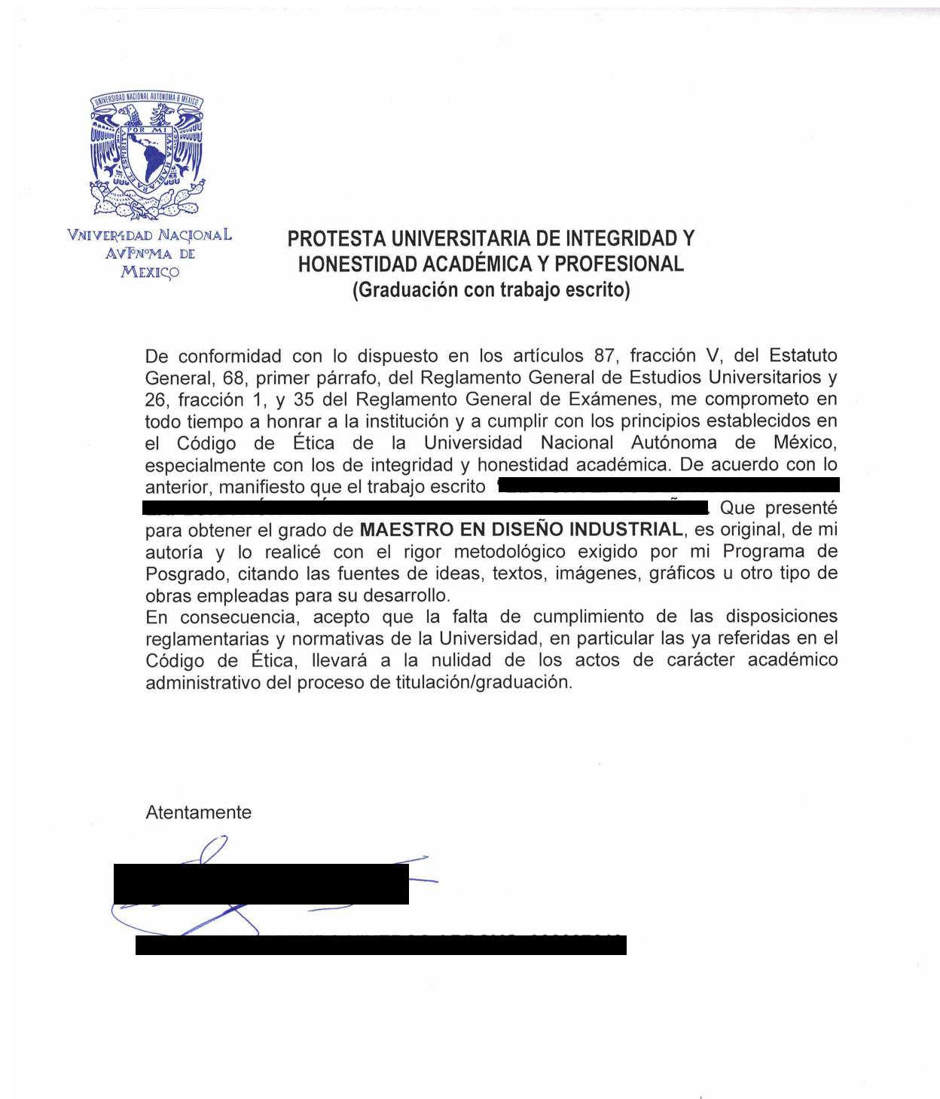

- Carta Aval con firma del tutor (EJEMPLO, ANEXAR DOCUMENTO OFICIAL PROPIO)

